Upacara Peringatan Hari Ulang Tahun (HUT) Bhayangkara Ke - 77

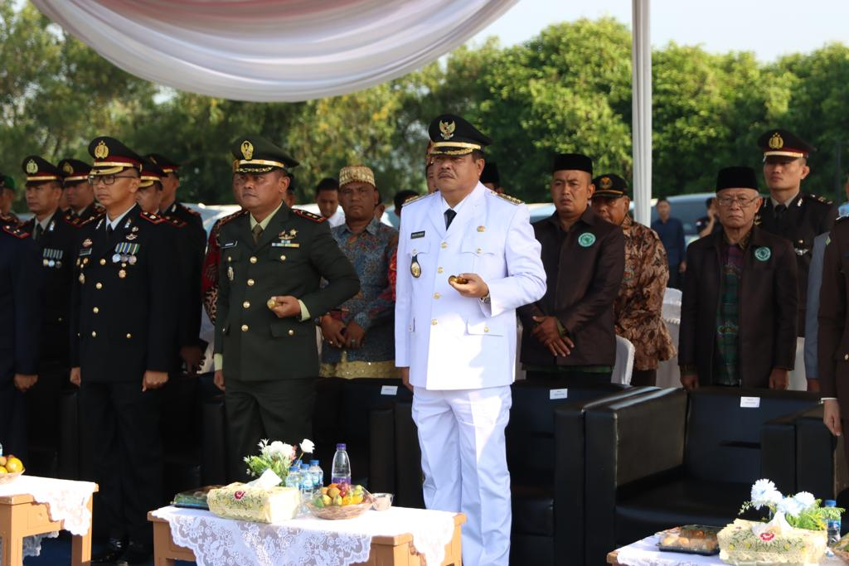

Bupati Lampung Tengah H. Musa Ahmad, S.Sos., M.M., bersama Kapolres Lampung Tengah AKBP Doffie Fahlevi Sanjaya, S.I.K., M.Si., Dandim 0411/KM Letkol Inf Sihono, A.Md., serta jajaran Pejabat Utama (PJU) Polres Lampung Tengah, Kapolsek se-Kabupaten Lampung Tengah dan seluruh peserta upacara melaksanakan Upacara Peringatan Hari Ulang Tahun (HUT) Bhayangkara ke - 77 Tahun 2023 yang dilaksanakan di Lapangan Merdeka Gunung Sugih, Sabtu (1/7/2023).

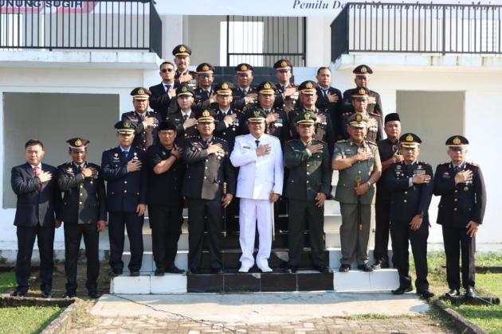

Peringatan Hari Ulang Tahun (HUT) Bhayangkara ke - 77 Tahun 2023 ini mengusung tema “Polri Presisi untuk Negeri, Pemilu Damai Menuju Indonesia Maju”. Dalam acara tersebut Bpati Lampung Tengah Musa Ahmad mengucapkan selamat ulang tahun Bhayangkara ke-77. Ia juga memberikan apresiasi kepada Jajaran Polres Lampung Tengah atas kerjasama dan sinergi yang terjalin baik selama ini dengan Pemerintah Kabupaten Lampung Tengah. “Saya sangat mengapresiasi kepada seluruh jajaran Polres Lampung Tengah serta Kodim 0411/KM atas kerjasama yang baik selama ini dengan seluruh jajaran Pemerintah Kabupaten Lampung Tengah, dan saya juga berharap kerjasama yang baik ini dapat selalu terjaga terutama dalam menghadapi pemilu serentak tahun 2024 mendatang”. ujar bupati.